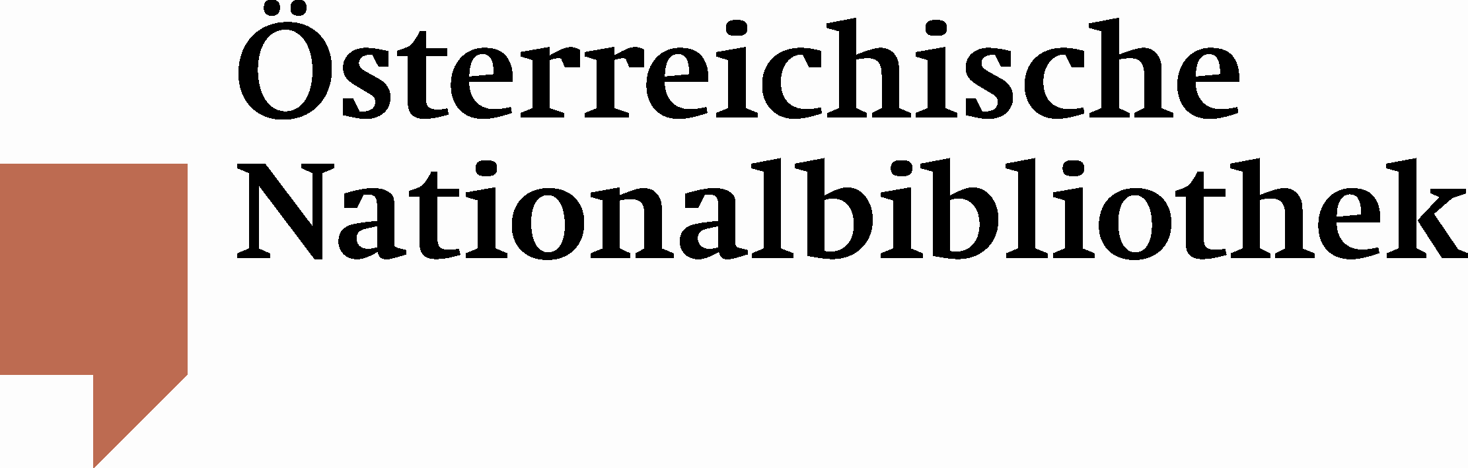

Kardinal Schönborn übernimmt Buchpatenschaft der Österreichischen Nationalbibliothek über historisch wertvolle Handschrift zum Ablasshandel
Utl.: Generaldirektorin Dr. Johanna Rachinger überreichte die Urkunde im Rahmen
einer Feier in der Bartholomäuskapelle des Stephansdoms

Generaldirektorin Dr. Johanna Rachinger überreichte am Donnerstag, 12. Mai, die Patenschaftsurkunde für eine außergewöhnliche Handschrift an Erzbischof
Dr. Christoph Kardinal Schönborn. Das historisch bedeutende Werk stammt aus dem früheren Besitz der Familie Schönborn und enthält ein Verzeichnis von Ablässen und Zahlungen an die Domkirche von St. Stephan.
Die feierliche Übergabe fand in der Bartholomäuskapelle des Stephansdoms statt, die in der Vergangenheit auch die Funktion einer Ablasskapelle hatte.
„Es ist mir eine besondere Ehre, mit Kardinal Schönborn eine sehr prominente Persönlichkeit des öffentlichen Lebens für eine Buchpatenschaft gewinnen zu können. Je bekannter diese Spendenaktion wird, desto besser können wir unseren Beitrag zur Erhaltung und Pflege der geistigen Schätze Österreichs leisten“, so Rachinger.
Das Patenschaftswerk

Die wertvolle Handschrift wird als „Verzeichnis von Reliquien und Beneficiaten der Kirche St. Stephan in Wien“ bezeichnet. Die sechs Papierhandschriften stammen ursprünglich aus dem Besitz der Familie Schönborn und wurden 1993 von der Österreichischen Nationalbibliothek über den Antiquariatshandel erworben.

Behandelt werden Zahlungen aus der zweiten Hälfte des 15. Jahrhunderts bis zur Mitte des 16. Jahrhunderts, also aus der Zeit der letzten Bauphase des Stephansdoms.
Da der Ablasshandel einer der Anlässe für die Kritik Martin Luthers an der katholischen Kirche war, ist die in der genannten Handschrift enthaltene Dokumentation von überregionaler Bedeutung für die Kirchengeschichte an der Wende vom Mittelalter zur Neuzeit.
Auffällig ist die Verwendung einer hebräischen Schriftrolle, geschrieben auf Pergament, als Einband für den ersten Teil dieser Dokumentation.
Ein Band dieser Sammlung befand sich im Besitz des Chormeisters, der für die Kirchenmusik zuständig war.

Die Aktion Buchpatenschaft

Die Aktion Buchpatenschaft der Österreichischen Nationalbibliothek besteht seit
nunmehr über 20 Jahren und gehört zu den erfolgreichsten kulturellen Spendenaktionen Österreichs. Mit der finanziellen Unterstützung der BuchpatInnen können stark beschädigte Bücher und Einzelobjekte, die restauratorische und konservatorische Maßnahmen benötigen, versorgt werden, um auch für künftige Generationen den Zugang zu Österreichs kulturellem Erbe sicherzustellen.
Zahlreiche berühmte Persönlichkeiten haben bis dato zu dem großen Erfolg der Aktion beigetragen: Dazu zählen die US-Außenministerin Hillary Clinton und ihr Vorgänger Dr. Henry Kissinger, der ehemalige französische Präsident Jacques Chirac ebenso wie Papst Johannes Paul II. und Maestro Nikolaus Hanoncourt, der verstorbene Bundespräsident Dr. Thomas Klestil sowie die ehemaligen Vizekanzler Dr. Erhard Busek und Dr. Alois Mock.

Buchpatenschaften übernehmen bibliophile Menschen nicht nur für sich selbst, sie können auch verschenkt oder gewidmet werden. Darüber hinaus sind die Spenden steuerlich absetzbar.
Nähere Informationen zur Aktion finden Sie unter:
http://www.onb.ac.at/about/buchpatenschaften.htm

Für Rückfragen: Zur Aktion Buchpatenschaft:
Mag. Elena Sonnleitner Mag. Elisabeth M. Edhofer
Österreichische Nationalbibliothek Österreichische Nationalbibliothek
Leiterin der Abteilung für Öffentlichkeitsarbeit Leiterin der Abteilung Sponsoring
Tel. (+43 1) 534 10-270 Tel. (+43 1) 534 10-260
elena.sonnleitner@onb.ac.at elisabeth.edhofer@onb.ac.at
www.onb.ac.at www.onb.ac.at

